**ლაბორატორიული სამუშაო #3**

**მიმდევრობით და პარალელურად შეერთებული RLC წრედის გამოკვლევა რეზონანსულ სიხშირეებზე**

ლაბორატორიულ სამუშაოზე მიმდევრობით და პარალელურად ჩართლული RLC წრედებისთვის გამოვიყვანეთ რეზონანსული სიხშირეები და შემდეგ ოსცილოსკოპით შევამოწმეთ მართლაც იყვნენ თუ არა დენი და ძაბვა ფაზაში.

პირველ რიგში განვიხილოთ მიმდევრობით ჩართული წრედი. მისი იმპედანსის მნიშვნელობაა:

$$Z=R+jωL+\frac{1}{jωC}=R+j(ωL-\frac{1}{ωC})$$ ისეთი $ω$ უნდა შევარჩიოთ, რომლისთვისაც იმპედანსს მხოლოდ რეალური ნაწილი დარჩება:

$$ωL=\frac{1}{ωC} → ω= \frac{1}{\sqrt{LC}}$$

ჩემს შემთხვევაში L და C იყვნენ შესაბამისად 2.1მჰ და 470პფ. მნიშვნელობების ჩასმით მივიღებთ რომ $ω= 1.006მჰც.$ თუ გვინდა კუთხური სიხშირის მაგივრად სიხშირის მიღება, ვიცით რომ $ω= 2πf.$ აქედან სიხშირის გამოთვლით ვიღებთ 160.2კჰც-ს.

დავაყენოთ სიხშირე ამ მნიშვნელობაზე და დავაკვირდეთ ოსცილოსკოპს:

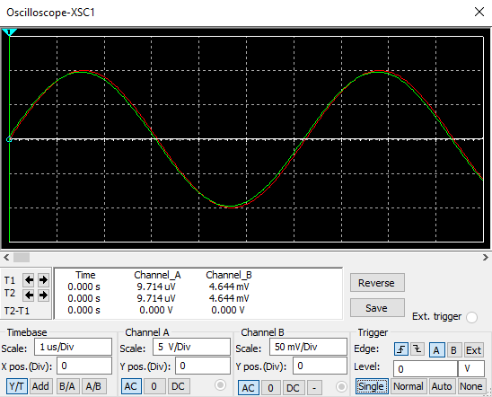

მართლაც, დენი და ძაბვა ფაზაში არიან. რაც შეეხება პარალელურ შეერთებას, იმპედანსი გვინდა რომ ნამდვილი იყოს. ეს სრულდება მაშინაც, როცა იმპედანსის შებრუნებულია რეალური. გამოთვლების გამარტივებისთვის კი მისი დაწერა ჯობია:

$$\frac{1}{Z}=\frac{1}{R}-\frac{j}{ωL}+jωC$$

აქედან პირდაპირ ჩანს, რომ მიმდევრობითის პარალელურად, კუთხური სიხშირე აქაც 1/ $\sqrt{LC}$-ის ტოლია. თუ იგივე ნომინალების ელემენტები გვაქვს რაც მიმდევრობით შეერთებისას, მაშინ სიხშირე გამოდის 160.2კჰც. დავაყენოთ ფუნქციის გენერატორი ამ სიხშირეზე და დავაკვირდეთ ოსცილოსკოპს:

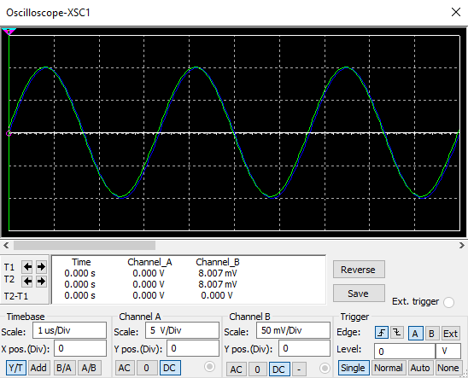

ჩვენი მოლოდინი ამ შემთხვევაშიც გამართლდა, ძაბვა და დენი ფაზაში არიან.